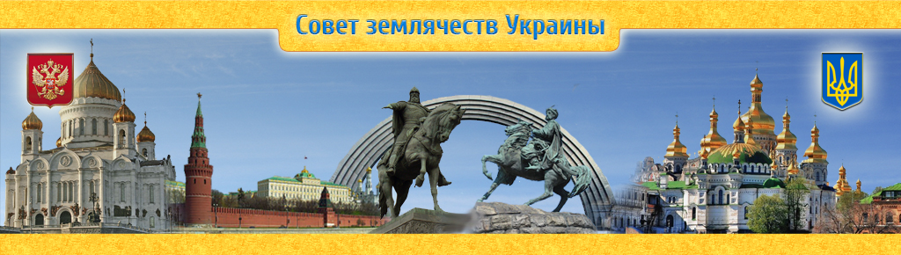
Членам украинских землячеств в Москве.
Всем, кто сотрудничает с нами, поддерживает нас.

Уважаемые друзья, земляки, соотечественники!

4 марта 2022 года Государственная Дума и Совет Федерации Федерального Собрания Российской Федерации приняли, а Президент Российской Федерации В.В. Путин подписал Закон об уголовном наказании за распространение заведомо ложной информации о Вооруженных силах России и призывы к антироссийским санкциям, предусматривающий за дискредитацию и распространение не только на Украине, но и в большинстве западных стран фейков в связи с проведением специальной военной операции, направленной на освобождение русскоговорящего населения Донбасса, 800 тысяч его жителей, получивших гражданство Российской Федерации, от зверств фашиствующих на протяжении 8 лет на Донбассе украинских военных подразделений ВСУ, националистических отрядов и батальонов.
Как стало известно, за сутки до планировавшегося 25 февраля нападения Украины при поддержке НАТО на Донбасс, Президент РФ В.В. Путин, как Верховный Главнокомандующий России, принял решение о специальной военной операции по спасению ДНР и ЛНР от вторжения войск ВСУ на их территорию.
8 лет Киев бомбил Донбасс. Вторжение ВСУ и нацбатов на Донбасс планировалось, как часть глобальной спецоперации Запада для последующего нападения на Россию с перспективой нанесения ядерного удара.
Россия нанесла учреждающий удар по военной инфраструктуре Украины ради спасения народа и для предотвращения мировой войны.
4 марта с.г. состоялся целенаправленный обстрел со стороны ВСУ Запорожской АЭС. Это подтверждает тот факт, что Зеленский утратил контроль над националистическими бандами.
Слава Богу, сегодня уже семь дней Запорожская АЭС находится под полным контролем российских военных.
Друзья, коллеги, земляки! Мы знаем из федеральных средств массовой информации об истинном положении о ходе и развитии спецоперации, о действиях нацистов в городах Украины. Не надо верить измышлениям и фейкам, приходящих из западных СМИ. Не поддавайтесь на провокационные предложения устроить пикеты, выйти на митинги, которые пытаются организовать лжепатриоты-представители «Либерально-демократической» оппозиции.

Мы обращаемся к депутатам Верховной Рады Украины, ко всем, так же как и мы, выходцы из Украины, проживающие в Москве, сделайте все во имя спасения целостности Украины и жизни многих миллионов украинцев, среди которых находятся наши матери, отцы, братья и сестры, применить всю имеющуюся в ваших руках законную власть, чтобы навести порядок в стране.
Мы верим, что вам хватит политической мудрости сделать независимую Украину крепким и процветающим государством, которое в будущем будет развивать и укреплять дружбу и сотрудничество с Россией.
Как отметил в «Комсомольской правде» 25.02.2022г. известный во всем мире академик Национальной академии наук Украины П.П.Толочко: «Поскольку я по специальности историк Древней Руси, то в который раз хочу напомнить, что мы все были едины. И произошли от единого корня. Наш разброд мне не нравился никогда. Если бы мы продолжили спокойно жить в добрососедстве, это было бы самое лучшее.»
Мы, земляки-украинцы, находясь сегодня в Патриаршем Храме Игоря Черниговского в Переделкино, просим от вас только добра. Мы - единый народ. России нужен Мир! Мы верим, что между Россией и Украиной установится мир. Россия – за мир. Россия обеспечит мир на планете Земля.
Бог в помощь,

Совет Землячеств Украины в Москве

г. Москва
6 марта 2022г.

